tttttest
Период: 17.08.2026 — 24.08.2026
Сотрудников: 1; общая площадь: 150.0 м²
Смена: 08:00–19:00
Обед: 12:00–13:00
Погода: Ясно; тип уборки: поддерживающая
Оплата: почасовая — 200.00 ₽; надбавка за переработку: процентная — 50.00

Итоги
- ❌ Обнаружены нарушения:
- • Нарушения переходов: 14
- Детали переходов:
- - Сотрудник 1: ком. 16 (этаж 1) -> ком. 17 (этаж 1): требуется переход 3 мин., фактически 0.0 мин.
- - Сотрудник 1: ком. 11 (этаж 1) -> ком. 1 (этаж 2): требуется переход 5 мин., фактически 1.0 мин.
- - Сотрудник 1: ком. 11 (этаж 1) -> ком. 14 (этаж 1): требуется переход 1 мин., фактически 0.0 мин.
- - Сотрудник 1: ком. 14 (этаж 1) -> ком. 13 (этаж 1): требуется переход 1 мин., фактически 0.0 мин.
- - Сотрудник 1: ком. 13 (этаж 1) -> ком. 10 (этаж 1): требуется переход 1 мин., фактически 0.0 мин.
- ... и ещё 9
Валидация: ЕСТЬ НАРУШЕНИЯ; конфликтов: 0; нарушений обеда: 0; нарушений частоты: 0; вне смены: 0.
- Общее трудовое время: 5 ч 34 мин (5.57 ч)
- Переработка: нет
- Стоимость с учётом переработки: 926.67 руб.
- Рекомендуемый штат: 1 чел.; оставить штат
- Активных помещений: 21; исключено: 0; не запланировано: 0
- Задач уборки: 45

Сотрудники

Сотрудник 1
Время уборки: 4 ч 38 мин (4.63 ч); комнат: 21; площадь: 150.0 м²; переработка: нет
Этаж | № | Комната | Тип | Площадь (м²) | Начало | Окончание | Длительность (мин)
1 | 16 | Комната 1 | санузел | 1.2 | 08:00 | 08:08 | 8
1 | 17 | Комната 1 | кабинет | 15.9 | 08:08 | 08:16 | 8
1 | 15 | Комната 1 | кабинет | 10.1 | 08:19 | 08:26 | 7
1 | 1 | Комната 1 | кабинет | 9.1 | 08:27 | 08:33 | 6
1 | 4 | Комната 1 | коридор | 8.8 | 08:34 | 08:40 | 6
1 | 7 | Комната 1 | коридор | 7.3 | 08:41 | 08:47 | 6
1 | 2 | Комната 1 | кабинет | 5.0 | 08:48 | 08:53 | 5
1 | 3 | Комната 2 | зал | 7.5 | 08:54 | 08:59 | 5
1 | 6 | Комната 1 | зал | 4.9 | 09:00 | 09:05 | 5
1 | 8 | Комната 1 | коридор | 5.8 | 09:06 | 09:11 | 5
1 | 9 | Комната 1 | зал | 7.8 | 09:12 | 09:17 | 5
1 | 10 | Комната 1 | зал | 6.7 | 09:18 | 09:23 | 5
1 | 12 | Комната 1 | зал | 5.5 | 09:24 | 09:29 | 5
1 | 13 | Комната 1 | коридор | 5.3 | 09:30 | 09:35 | 5
1 | 14 | Комната 1 | коридор | 6.1 | 09:36 | 09:41 | 5
1 | 5 | Комната 1 | коридор | 2.3 | 09:42 | 09:46 | 4
1 | 11 | Комната 1 | зал | 0.6 | 09:47 | 09:51 | 4
2 | 1 | Комната 1 | санузел | 2.8 | 09:52 | 10:03 | 11
2 | 2 | Комната 1 | зал | 22.4 | 10:06 | 10:15 | 9
2 | 3 | Комната 1 | лестница | 8.2 | 10:18 | 10:25 | 7
2 | 4 | Комната 1 | кабинет | 6.6 | 10:26 | 10:31 | 5
1 | 16 | Комната 1 | санузел | 1.2 | 11:20 | 11:28 | 8
2 | 3 | Комната 1 | лестница | 8.2 | 13:00 | 13:07 | 7
1 | 11 | Комната 1 | зал | 0.6 | 13:13 | 13:17 | 4
1 | 14 | Комната 1 | коридор | 6.1 | 13:17 | 13:22 | 5
1 | 13 | Комната 1 | коридор | 5.3 | 13:22 | 13:27 | 5
1 | 10 | Комната 1 | зал | 6.7 | 13:27 | 13:32 | 5
1 | 8 | Комната 1 | коридор | 5.8 | 13:32 | 13:37 | 5
1 | 3 | Комната 2 | зал | 7.5 | 13:37 | 13:42 | 5
1 | 2 | Комната 1 | кабинет | 5.0 | 13:42 | 13:47 | 5
1 | 4 | Комната 1 | коридор | 8.8 | 13:47 | 13:53 | 6
1 | 15 | Комната 1 | кабинет | 10.1 | 13:53 | 14:00 | 7
1 | 17 | Комната 1 | кабинет | 15.9 | 14:00 | 14:08 | 8
1 | 1 | Комната 1 | кабинет | 9.1 | 14:11 | 14:17 | 6
1 | 7 | Комната 1 | коридор | 7.3 | 14:18 | 14:24 | 6
1 | 6 | Комната 1 | зал | 4.9 | 14:25 | 14:30 | 5
1 | 9 | Комната 1 | зал | 7.8 | 14:31 | 14:36 | 5
1 | 12 | Комната 1 | зал | 5.5 | 14:37 | 14:42 | 5
1 | 5 | Комната 1 | коридор | 2.3 | 14:43 | 14:47 | 4
2 | 1 | Комната 1 | санузел | 2.8 | 14:48 | 14:59 | 11
2 | 2 | Комната 1 | зал | 22.4 | 15:00 | 15:09 | 9
2 | 4 | Комната 1 | кабинет | 6.6 | 15:10 | 15:15 | 5
2 | 3 | Комната 1 | лестница | 8.2 | 15:33 | 15:40 | 7
1 | 16 | Комната 1 | санузел | 1.2 | 15:40 | 15:48 | 8
2 | 1 | Комната 1 | санузел | 2.8 | 18:49 | 19:00 | 11

Зоны ответственности

Этаж 1
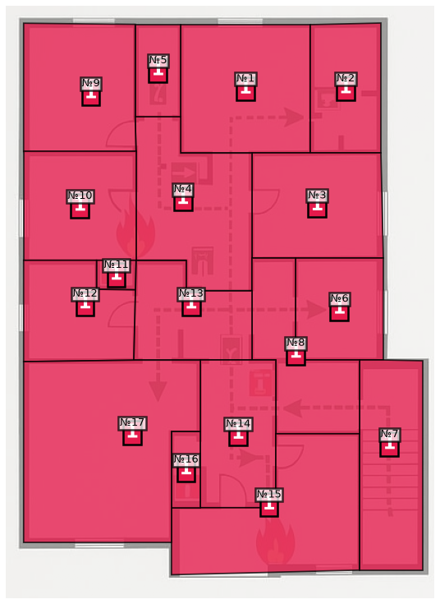
Сотрудник | Комнат | Площадь | Комнаты | Цвет
Сотрудник 1 | 17 | 110.0 | №1, №2, №3, №4, №5, №6, №7, №8, №9, №10, №11, №12, №13, №14, №15, №16, №17 | #E6194B

Этаж 2
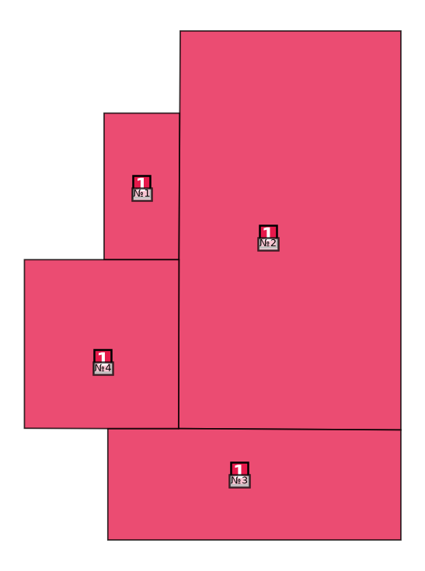
Сотрудник | Комнат | Площадь | Комнаты | Цвет
Сотрудник 1 | 4 | 40.0 | №1, №2, №3, №4 | #E6194B

Сотрудник 1 — зона ответственности, Этаж 1
Погода: Ясно | Тип: поддерживающая | Площадь этажа в зоне: 110.0 м² | Переработка: нет
ПЛАН ЗОНЫ  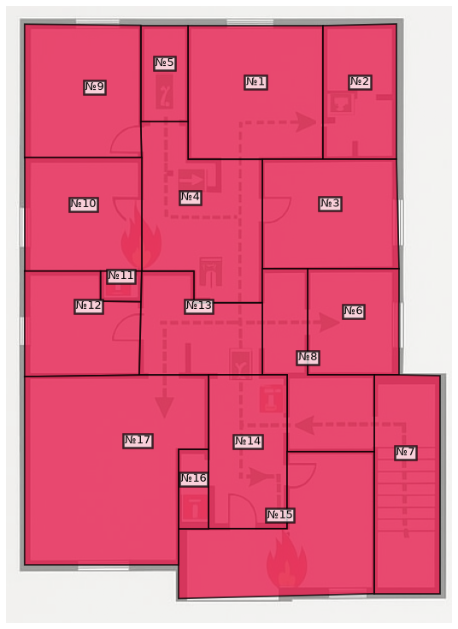 | ТАБЛИЦА ОБЯЗАННОСТЕЙ  № Комната Тип Площадь Время  16 Комната 1 санузел 1.2 08:00–08:08  17 Комната 1 кабинет 15.9 08:08–08:16  15 Комната 1 кабинет 10.1 08:19–08:26  1 Комната 1 кабинет 9.1 08:27–08:33  4 Комната 1 коридор 8.8 08:34–08:40  7 Комната 1 коридор 7.3 08:41–08:47  2 Комната 1 кабинет 5.0 08:48–08:53  3 Комната 2 зал 7.5 08:54–08:59  6 Комната 1 зал 4.9 09:00–09:05  8 Комната 1 коридор 5.8 09:06–09:11  9 Комната 1 зал 7.8 09:12–09:17  10 Комната 1 зал 6.7 09:18–09:23  12 Комната 1 зал 5.5 09:24–09:29  13 Комната 1 коридор 5.3 09:30–09:35  14 Комната 1 коридор 6.1 09:36–09:41  5 Комната 1 коридор 2.3 09:42–09:46  11 Комната 1 зал 0.6 09:47–09:51  16 Комната 1 санузел 1.2 11:20–11:28  11 Комната 1 зал 0.6 13:13–13:17  14 Комната 1 коридор 6.1 13:17–13:22  13 Комната 1 коридор 5.3 13:22–13:27  10 Комната 1 зал 6.7 13:27–13:32  8 Комната 1 коридор 5.8 13:32–13:37  3 Комната 2 зал 7.5 13:37–13:42  2 Комната 1 кабинет 5.0 13:42–13:47  4 Комната 1 коридор 8.8 13:47–13:53  15 Комната 1 кабинет 10.1 13:53–14:00  17 Комната 1 кабинет 15.9 14:00–14:08  1 Комната 1 кабинет 9.1 14:11–14:17  7 Комната 1 коридор 7.3 14:18–14:24  6 Комната 1 зал 4.9 14:25–14:30  9 Комната 1 зал 7.8 14:31–14:36  12 Комната 1 зал 5.5 14:37–14:42  5 Комната 1 коридор 2.3 14:43–14:47  16 Комната 1 санузел 1.2 15:40–15:48

Сотрудник 1 — зона ответственности, Этаж 2
Погода: Ясно | Тип: поддерживающая | Площадь этажа в зоне: 40.0 м² | Переработка: нет
ПЛАН ЗОНЫ  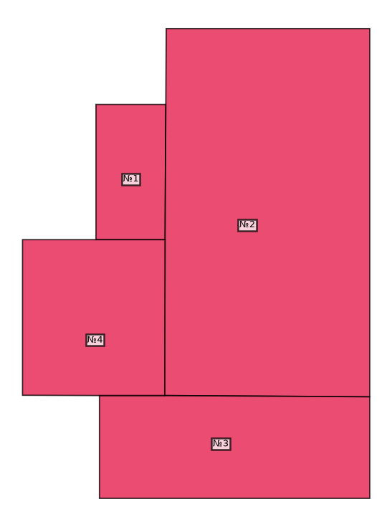 | ТАБЛИЦА ОБЯЗАННОСТЕЙ  № Комната Тип Площадь Время  1 Комната 1 санузел 2.8 09:52–10:03  2 Комната 1 зал 22.4 10:06–10:15  3 Комната 1 лестница 8.2 10:18–10:25  4 Комната 1 кабинет 6.6 10:26–10:31  3 Комната 1 лестница 8.2 13:00–13:07  1 Комната 1 санузел 2.8 14:48–14:59  2 Комната 1 зал 22.4 15:00–15:09  4 Комната 1 кабинет 6.6 15:10–15:15  3 Комната 1 лестница 8.2 15:33–15:40  1 Комната 1 санузел 2.8 18:49–19:00

